
2015学年第一学期高三10月月考
化学试卷
可能用到的相对原子质量：H 1 C 12 N 14 O 16 Na 23 Mg 24 Si 28 S 32
Fe 56 Cu 64 Ag 108
一、选择题：（每小题只有一个正确答案，每题2分，共50分）
1．同一短周期的元素W、X、Y、Z的原子序数依次增加，下列叙述正确的是
A．单质的化学活泼性：W<X<Y<Z B．元素的最高化合价：W<X<Y<Z
C．单质的氧化能力：W<X<Y<Z D．原子最外层电子数：W<X<Y<Z
2．Cl₂、HCl的混合气体通入足量的氢氧化钠溶液，充分反应后分析产物溶液中除大量OH⁻外，还有Cl⁻、ClO⁻、ClO₃⁻，并知这三种离子的物质的量比为9：2：1。试问原混合气体中Cl₂与HCl体积比为 A． 5：2 B．3：1 C．2：5 D．1：1
3．用N_{A}表示阿伏加德罗常数的值，下列叙述中正确的是
A．常温常压下，Na₂O₂与足量H₂O反应,共生成0.2molO₂,转移电子的数目为0.8N_{A}
B.25℃,pH＝13的NaOH溶液中含有OH－的数目为0.1N_{A}
C．1mol甲基（-¹⁴C¹H₃）所含的中子数和电子数分别为8N_{A}、9N_{A}
D．含4molHCl的浓盐酸与足量的二氧化锰在加热条件下反应，一定能产生N_{A}个Cl₂气体分子
4.下列溶液中各微粒的浓度关系正确的是
A．物质的量浓度相等的(NH₄)₂SO₄、NH₄HSO₄、NH₄Cl溶液中c(NH₄＋)：
(NH₄)₂SO₄> NH₄HSO₄> NH₄Cl
B．向醋酸钠中加适量醋酸，得到的酸性混合溶液：c(Na＋)＞c(CH₃COO－)＞c(H＋)＞c(OH－)
C．1.0mol/L Na₂CO₃溶液：c(OH－)＝2c(HCO₃－)＋c(H＋)＋c(H₂CO₃)
D．某二元弱酸的酸式盐NaHA溶液中：c(H⁺)＋c(Na＋)＝c(OH－)＋c(HA—)＋c(A^{2—})
5.下列说法正确的是
A．二氧化硅的结构式：O =Si= O
B．H₂O沸点高于NH₃，是因为H₂O分子间存在氢键而NH₃分子间不存在氢键
C．含有金属离子的晶体一定是离子晶体
D．分子晶体中一定存在分子间作用力，不一定存在共价键
6.甲、乙、丙、丁、戊的相互转化关系如图所示（反应条件略去，箭头表示一步转化）。下列各组物质中，不满足图示转化关系的是 （ ）
甲
乙
丙
丁
戊
 | 甲 | 乙 | 丙 | 戊
① | NH₃ | O₂ | NO | H₂O
② | Fe | H₂O | H₂ | Fe₂O₃
③ | Al₂O₃ | NaOH溶液 | NaAlO₂溶液 | 过量CO₂
④ | Na₂O₂ | CO₂ | O₂ | Na

A．①③ B．②③ C．②④ D．①④
7.短周期元素X、Y、Z、W的原子序数依次增大，X和Z同主族，Y和W同主族，原子半径X小于Y，四种元素原子最外层电子数之和为14。下列叙述正确的是
A．同周期元素中W的最高价氧化物对应水化物的酸性最强
B．氢化物的热稳定性：H_{n}Y＞H_{n}W
C．Y和X、Z和X组成的常见化合物中化学键的类型相同
D．原子半径的大小顺序： r_{W}＞r_{Z}＞r_{Y}＞r_{X}
8．以纯锌作阴极，以石墨作阳极，电解某浓度的硫酸锌溶液，阴极产物均附在电极上，
通电一段时间后，关闭电源，迅速撤去电极（设阴极产物没有损耗），若在电解后的溶液
中加入9.9g Zn(OH)₂ 固体，则恰好能使溶液恢复到原浓度，则整个电解过程中，所产生的
气体总体积为（标准状况）
A．4.48L B． 1.12L C． 2.24L D．3.36L
9.在容积相同的甲、乙两个密闭容器中，均分别充入2molSO₂和1molO₂，发生反应：2SO₂+O₂2SO₃，在相同温度下，若甲容器始终保持体积不变，乙容器始终保持压强不变，达平衡时测得甲容器中SO₂的转化率为25%，则乙容器中SO₂的转化率
A．25% B．小于25% C．大于25% D．无法确定
10．在一定温度下，固定容积的容器中加入a mol A和b mol B，发生
反应：A（g）+2B（g）2C（g）一段时间后达到平衡，生成n mol C。则下列说法中不正确的是
A．再充入少量A，平衡向正反应方向移动，但K值不变
B．起始时刻和达到平衡后容器中的压强之比为（a+b）∶（a+b－）
C．当2v_{正}（A）=v_{逆}（B）时，反应一定达到平衡状态
D．充入惰性气体（如Ar）增大压强，平衡向正反应方向移动
11．下表是在相同温度下三种酸的一些数据，下列判断正确的是
酸 | HX |  |  | HY | HZ
浓度（mol/L） | 0.12 | 0.2 | 0.9 | 1 | 1
电离度 | 0.25 | 0.2 | 0.1 | 0.3 | 0.5
电离常数 | K₁ | K₂ | K₃ | K₄ | K₅
A．在相同温度，从HX的数据可以说明：弱电解质溶液，浓度越低，电离度越大，且K₁＞K₂＞K₃=0.01
B．室温时，若在NaZ溶液中加水，则c（Z⁻）/ 的比值变小，若加少量盐酸，则比值变大
C．等物质的量的NaX、NaY和NaZ的混合，c（X⁻）+c（Y⁻）-2c（Z⁻）=2c（HZ）-c（HX）-c（HY），且c（Z⁻）<c（Y⁻）<c（X⁻）
D．在相同温度下，K₅＞K₄＞K₃
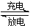
12．TESLA电动汽车的电池采用了松下提供的NCA系列（镍钴铝体系）的18650A型钴酸锂(LiCoO₂)锂离子电池。电池正极材料为钴酸锂(LiCoO₂)，负极材料是石墨(C₆)。电池反应为：
LiCoO₂＋C₆ C₆Li_{x}＋Li_{1－x}CoO₂。下列有关说法不正确的是
A．锂离子电池与传统铅蓄电池相比，具有高比能量(比能量指的是单位重量或单位体积的能量)的特点
B．废旧锂离子电池先进行“放电处理”让Li⁺进入石墨（C₆）中而利于回收
C．放电时，正极锂的化合价未发生改变
D．充电时电池标有（+）的极上发生的反应为：LiCoO₂—x e－=== Li_{1－x} CoO₂＋xLi⁺
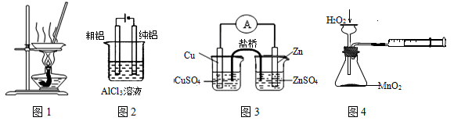
13．有关下图及实验的描述正确的是
A．用图1装置蒸发FeCl₃溶液制备无水FeCl₃ B．用图2装置电解精炼铝
C．用图3装置构成铜锌原电池 D．用图4装置定量测定化学反应速率
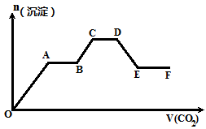
14. 将CO₂气体缓缓地通入到含KOH、Ba(OH)₂和KAlO₂的混合溶液中直至过量，生成沉淀的物质的量与所通CO₂的体积关系如图所示。下列关于整个反应进程中的各种描述不正确的是
A．O～A段反应的化学方程式是
Ba(OH)₂＋CO₂===BaCO₃↓＋H₂O
B．A～B段反应的离子方程式是
2OH⁻＋CO₂===CO＋H₂O
C．A～B段与C～D段所发生的反应相同
D．D～E段沉淀的减少是由于碳酸钡固体的溶解所致
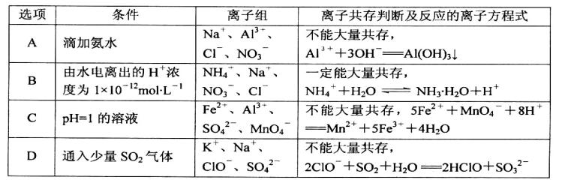
15．下列离子组在给定条件下离子共存判断及反应的离子方程式均正确的是
16．下列关于热化学方程式和反应的热效应的叙述中，正确的是
A．已知2C(s)＋2O₂(g) ===2CO₂(g)；△H₁，2C(s)＋O₂(g) =2CO(g) ；△H₂。则△H₁<△H₂
B．500℃、30MPa下，将0.5mol N₂和1.5molH₂置于密闭的容器中充分反应生成NH₃(g)，放热19.3kJ，其热化学方程式为：
Error: Reference source not found △H=-38.6kJ·mol⁻¹
C．含20．0g NaOH的稀溶液与稀盐酸完全中和，放出28．7 kJ的热量，则该反应的热化学方程式为：NaOH(aq)＋HCl(aq) ===NaCl(aq)＋H₂O(aq)；△H=－57.4 kJ/mol
D．已知2H₂(g）＋O₂(g）===2H₂O（g）；△H=－483．6 kJ/mol，则氢气的燃烧热为241．8 kJ/mol
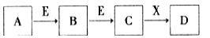
17．中学常见物质A、B、C、D、E、X，存在下图转化关系（部分生成物和反应条件略去）。下列推断不正确的是

A．若D是一种白色沉淀，在空气中最终变为红褐色，则A可能是铁
B．若D是一种强碱，则A、B、C均可与X反应生成D
C．若D为NaCl，且A可与C反应生成B，则E可能是CO₂
D．若D是一种强酸，则A既可以是单质，也可以是化合物，且D可与铜反应生成B或C
18．下列反应的离子方程式书写不正确的是
A．向Ba（OH）₂溶液中逐滴加入NH₄HSO₄溶液至刚好沉淀完全：
Ba²⁺+2OH⁻+H⁺+ SO₄²⁻ + NH₄⁺= BaSO₄↓+ NH₃•H₂O+H₂O
B．在100 mL浓度为1 mol·L^{－1}的 Fe(NO₃)₃的溶液中通入足量SO₂：
2Fe^{3＋}＋SO₂＋2H₂O == 2Fe^{2＋}＋SO₄^{2－}＋ 4H＋
C．硫化钠的水解：S^{2－}+ H₂OH S－ + OH－
D．NaHCO₃溶液中滴加少量澄清石灰水：2HCO₃⁻+Ca²⁺+2OH⁻= CaCO₃↓+2H₂O+ CO₃²⁻
19．储氢合金表面镀铜过程发生反应Cu²⁺+2HCHO+4OH⁻=CuError: Reference source not found+H2Error: Reference source not found+2H₂O+2HCOO⁻，下列说法错误的是
A．电镀过程中氢气在镀件表面析出
B．电镀时溶液中Cu²⁺移向阴极，并在阴极上发生还原反应
C．阳极反应式为HCHO+3OH⁻-2e⁻=2H₂O+HCOO⁻
D．电镀时每生成6．4g铜，镀层放出2．24L H₂
20．下列离子方程式与所述事实相符且正确的是
A．0.5 mol/L NaHSO₄与0.5 mol/L Ba(OH)₂混合至溶液呈中性：
Ba²⁺ + OH－+ SO₄^{2－} + H⁺ = BaSO₄↓+ H₂O
B．向2 mol/L Fe(NO₃)₂(aq)中滴加少量氢碘酸：3Fe²⁺ +NO₃－+ 4H⁺= 3Fe³⁺ + NO↑+ 2H₂O
C．向20 mL 0.5 mol/L FeBr₂(aq)中通入224 mL Cl₂（标准状况）：
2Fe²⁺ + 4Br－+ 3Cl₂ = 2Fe³⁺ + 2Br₂ + 6Cl－
D．向30 mL 0.5 mol/L NaOH(aq)中通入224 mL CO₂（标准状况）：
3OH－ + 2CO₂ = CO₃^{2－} + HCO₃－ + H₂O
21．下图所示仪器可用于实验室制备少量无水FeCl₃，仪器连接顺序正确的是
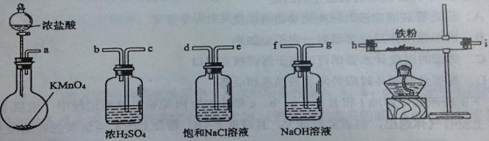
A．a-b-c-d-e-e-f-g-h B.a-e-d-c-b-h-i-g C．a-d-e-c-b-h-i-g D.a-c-b-d-e-h-i-f
22．下列各组离子在指定溶液中一定能大量共存的是
①pH = 0的溶液：Na⁺、C₂O₄^{2—}、MnO₄—、SO₄^{2—}
②pH=11的溶液中：CO₃^{2－}、Na⁺、AlO₂－、NO₃－、S^{2－}、SO₃^{2－}
③水电离的H⁺浓度为10^{－12}mol·L^{－1}的溶液中：Cl－、CO₃^{2－}、NO₃－、NH₄⁺、SO₃^{2－}
④加入Mg能放出H₂的溶液中：Mg²⁺、NH₄⁺、Cl－、K⁺、SO₄^{2－}
⑤使石蕊变红的溶液中：Fe²⁺、MnO₄－、NO₃－、Na⁺、SO₄^{2－}
⑥中性溶液中：Fe³⁺、Al³⁺、NO₃－、I－、Cl－、S^{2－}
A．①②⑤ B．①③⑥ C．②④ D．①②④
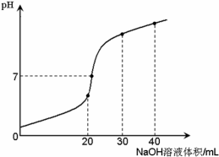
23．室温时，向20 mL 0.1 mol·L^{－1}NH₄HSO₄溶液中滴加0.1 mol·L^{－1}NaOH溶液，得到溶液pH与NaOH溶液体积的关系曲线如图所示（假设滴加过程中无气体产生，且混合溶液的体积可看成混合前两溶液的体积之和），下列说法不正确的是：
第12题图
A．PH=7时，溶液中c(Na＋)>c(SO)>c(NH)>c(OH－)＝c(H＋)
B．当V(NaOH)=20mL时，溶液中水的电离程度比纯水大
C．当V(NaOH)=30mL时，溶液中 c(SO)+ c(H＋)== c(NH₃·H₂O) + c(OH－)
D．滴加NaOH溶液从30mL至40mL，溶液中Na＋与SO浓度之和始终为0.1 mol·L^{－1}
24. 常温下，向某浓度H₂A溶液中逐滴加入一定量浓度NaOH溶液，所得溶液中H₂A、
HA﹣、A^{2﹣}三种微粒的物质的量分数与溶液pH的关系如图所示，则下列说法中不正确的是
 | A． | 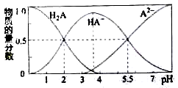  H₂A是一种二元弱酸
 | B． | 常温下，H₂AH⁺+HA﹣的电离平衡常数  Ka₁=0.01
 | C． | 将相同物质的量的NaHA和Na₂A固体溶于  水所得混合溶液pH一定为5.5
 | D． | 在量热计中，用20.0mL0.10mol/LNaOH溶液，分别与10.0mL0.20mol/LH₂A和20.0mL0.10mol/LH₂A反应后放出的热量不相同
25．下列溶液或浊液中，关于离子浓度的说法正确的是
A．一定浓度的氨水加水稀释的过程中，c(NH₄⁺)/ c(NH₃·H₂O)的比值减小
B．浓度均为0.1 mol·L^{－1}的Na₂CO₃、NaHCO₃混合溶液中：
c(CO₃^{2－}) > c(HCO₃－)，且2c（Na⁺）=3c（H₂CO₃）+3c（HCO₃⁻）+3c（CO₃²⁻）
C．常温下0.4mol/LHB溶液和0.2mol/LNaOH溶液等体积混合后溶液的pH=3，则溶液中微粒浓度存在下面关系： c(B⁻)>c(Na⁺)>c(HB)>c(H⁺)>c(OH⁻)
D．假设HClO的电离平衡常数为Ka ，碳酸的电离常数分别记为：Ka₁ 和Ka₂，已知：Ka₁ > Ka > Ka₂ , 则发生反应：2NaClO + CO₂(少量)+H₂O=Na₂CO₃+2HClO
二、填空题（共50分）：
26.(7分)能源问题是当前人类社会面临的一项重大课题，H₂、CO、CH₃OH都是重要的能源物质，它们的燃烧热依次为285.8 kJ/mol、282.5 kJ/mol、726.7 kJ/mol。请回答：
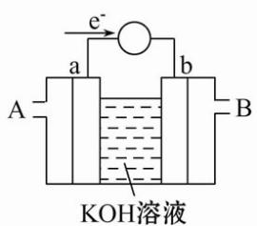
(1)已知CO和H₂在一定条件下可以合成甲醇：CO+2H₂====CH₃OH。则H₂与CO反应生成CH₃OH的热化学方程式为： 。
(2)如图为某种燃料电池的工作原理示意图，a、b均为惰性电极。 ①使用时，空气从 口通入(填“A”或“B”)；
②假设使用的“燃料”是甲醇，a极的电极反应式为：

③假设使用的“燃料”是水煤气(成分为CO、H₂)用这种电池电镀铜，待镀金属增重6.4 g，则至少消耗标准状况下水煤气的体积为 。

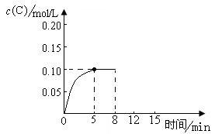
27．（9分）在500℃时，将足量的A固体投入2.0L真空密闭容器中，发生A(s)2B(g)+C(g)反应，测得气体C随时间的浓度变化如图所示（1）已知该反应只有高温下能自发进行，则该反应的△H 0（填“＞”、“＜”或“＝”）。（2）在上述反应条件下，从反应开始到平衡，用V(B)=
mol·L⁻¹·min⁻¹，500℃时的平衡常数K= ；（3）在反应温度和容器体积不变的条件下，下列能说明上述反应达到平衡状态的是 ；
A．混合气体的压强保持不变 B．气体C的体积分数保持不变
C．混合气体的密度保持不变 D．B的正反应速率等于C的逆反应速率
（4）在500℃时，上述反应达到平衡后，在8min时将容器体积迅速压缩为1.0L，反应在12min建立新的平衡，画出8～15min内C气体物质的量浓度随时间变化的示意图。

28．(18分)(Ⅰ).A、B、C、D、E、F是六种短周期主族元素，它们的原子序数依次增大，其中C、F分别是同一主族元素，A、F两种元素的原子核中质子数之和比C、D两种元素原子核中质子数之和少2，F元素的最外层电子数是次外层电子数的0.75倍。又知B元素的最外层电子数是内层电子数的2倍，E元素的最外层电子数等于其电子层数。请回答：
（1）1 mol由E、F二种元素组成的化合物跟由A、C、D三种元素组成的化合物反应生成两种盐和水，完全反应后消耗后者的物质的量为 。
（2）A、C、F间可以形成甲、乙两种负一价双原子阴离子，甲有18个电子，乙有10个电子，则甲与乙反应的离子方程式为 ；
（3）科学研究证明：化学反应热只与始终态有关，与过程无关。单质B的燃烧热为a kJ/mol。由B、C二种元素组成的化合物BC 14g完全燃烧放出热量b kJ，写出单质B和单质C反应生成BC的热化学方程式： ；
（4）工业上在高温的条件下，可以用A₂C与BC反应制取单质A₂。在等体积的I、II两个密闭容器中分别充入1 molA₂C和1mol BC、2 mol A₂C和2 mol BC。一定条件下，充分反应后分别达到平衡（两容器温度相等）。下列说法正确的是 。
A．达到平衡所需要的时间：I>II B．达到平衡后A₂C的转化率：I=II
C．达到平衡后BC的物质的量：I>II D．达到平衡后A₂的体积分数：I<II
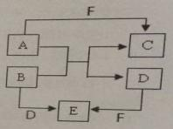
（5）用B元素的单质与E元素的单质可以制成电极浸入由A、C、D三种元素组成化合物的溶液中构成电池，则电池负极反应式为 。
(Ⅱ).A、B、C、D、E、F是短周期元素组成的中学常见的物质，他们的转化关系如图所示（部分反应条件略去）：（1）若所有转化都是非氧化还原反应，B、D、E含有同种金属元素，F为强碱（部分产物略去），则B+D→E的离子方程式为 ，C为同周期元素构成的1:1型化合物，则C的电子式为 。
（2）若ADF为单质，BCE为化合物，B为两种非金属元素所组成的化合物，则E的化学式为 。
A+B→C+D的化学方程式为 。

29．(8分)二元弱酸是分步电离的，25时碳酸和草酸的Error: Reference source not found如下表：
H₂CO₃ | K_{a1}=4.3×10⁻⁷ | H₂C₂O₄ | K_{a1}=5.6×10⁻²
H₂CO₃ | K_{a2}=5.6×10⁻¹¹ | H₂C₂O₄ | K_{a2}=5.42×10⁻⁵
(l)设有下列四种溶液：
A．0.1 mol/L的Na₂C₂O₄溶液 B．0.1 mol/L的NaHC₂O₄溶液
C．0.1 mol/L的Na₂CO₃溶液 D．0.1 mol/L的NaHCO₃溶液
其中，c(H＋)最大的是_________，c（OH－）最大的是_________ 。
（2）某化学实验兴趣小组同学向用大理石和稀盐酸制备CO₂后残留液中滴加碳酸钠溶液，在溶液中插入pH传感器，测得pH变化曲线如图所示。
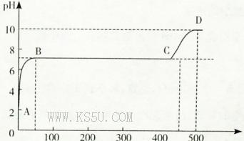
刚开始滴入碳酸钠溶液时发生反应的离子方程式为 ，BC段发生反应的离子方程式为 ，D点时混合溶液中由水电离产生的c（H⁺）=_________ mol/L。

30．（8分）某化学研究性学习小组设计实验探究铜的常见化学性质，过程设计如下。
提出猜想：
问题1：铁和铜都有变价，一般情况下，正二价铁的稳定性小于正三价的铁，正一价铜的稳定性也小于正二价的铜吗？
问题2：氧化铜有氧化性，能被H₂、CO还原，它也能被氮的某种气态氢化物还原吗？
实验探究
Ⅰ. 解决问题1取一定量制得的氢氧化铜固体，于坩埚中灼烧，当温度达到80～100℃得到黑色固体粉末；继续加热至1000℃以上，黑色粉末全部变成红色粉末氧化亚铜；取适量红色氧化亚铜粉末于洁净试管中，加入过量的稀硫酸（或盐酸），得到蓝色溶液，同时观察到试管底部还有红色固体存在。根据以上实验现象回答问题。
（1）写出氧化亚铜与稀硫酸（或盐酸）反应的离子方程式： ，
（2）从实验Ⅰ可得出的结论是
Ⅱ. 解决问题2
设计如下装置（夹持装置未画出）：
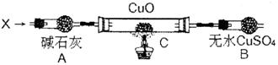
当氮的某种气态氢化物（X）缓缓通过灼热的氧化铜时，观察到氧化铜由黑色变成了红色，无水硫酸铜变成蓝色，生成物中还有一种无污染的气体Y；将X通入灼热的CuO燃烧管完全反应后，消耗0.01 mol X，测得B装置增重0.36 g，并收集到0.28 g单质气体Y。
（1）X气体的摩尔质量是 。
（2）C中发生反应的化学方程式为 。

2015学年第一学期高三10月月考
化学答卷
一、选择题：（每小题只有一个正确答案，每题2分，共50分）
请将选择题答案填入答题卡
二、填空题（共50分）：
26.(7分) (1) 。
(2) ① ；
② 。
③ 。
27．（9分）
（1）△H 0（填“＞”、“＜”或“＝”）。
（2）V(B)= mol·L⁻¹·min⁻¹，K= ；
（3） ；
（4）

28．(18分)(Ⅰ).（1） 。
（2） ；
（3） ；
（4）下列说法正确的是 。
（5） 。
(Ⅱ).（1） ， 。
（2） 。
。
29．(8分) （1） ， 。
（2） ，
，
c（H⁺）=______ ___ mol/L。
30．（8分）
Ⅰ. 解决问题1
（1） ，
（2） 。
Ⅱ. 解决问题2
（1） 。
（2） 。

2015年10月月考高三试卷答案：
1 | 2 | 3 | 4 | 5 | 6 | 7 | 8 | 9 | 10 | 11 | 12 | 13
D | A | C | A | D | A | B | A | C | D | D | B | C
14 | 15 | 16 | 17 | 18 | 19 | 20 | 21 | 22 | 23 | 24 | 25
C | C | A | A | B | D | D | B | C | C | C | C
26.(1)CO(g)+2H₂(g)=CH₃OH(l) △H=-127.4 kJ/mol
(2)①B；②CH₃OH-6e⁻+8OH⁻=CO₃²⁻+6H₂O；③2.24 L
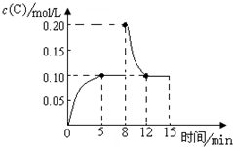
27.(1) › (2)0.04 4×10⁻³ (3) A C
(4)

28.Ⅰ（1）8 mol
（2）HS⁻+OH⁻=S²⁻+H₂O
（3）C(s)+1/2O₂(g)=CO(g) △H=-(a-2b)kJ/mol
（4）AB
（5）2Al+8OH⁻-6e⁻=2AlO₂⁻+4H₂O
(或Al+4OH⁻-3e⁻=AlO₂⁻+2H₂O)
Ⅱ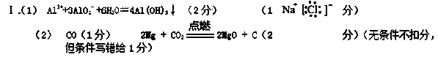
29.(1)B C
（2）2H⁺+CO₃²⁻=H₂O+CO₂↑，Ca²⁺+CO₃²⁻=CaCO₃↓
10⁻⁴
30.Ⅰ.（1）Cu₂O+2H⁺=Cu²⁺+Cu+H₂O
（2）高温时，+1价的铜比+2价的铜稳定；溶液中，+2价的铜比+1价的铜稳定。 △
Ⅱ（1）32克/摩尔（2）2CuO+N₂H₄=2Cu+N₂↑+2H₂O

